

PROJET INTEGRATEUR

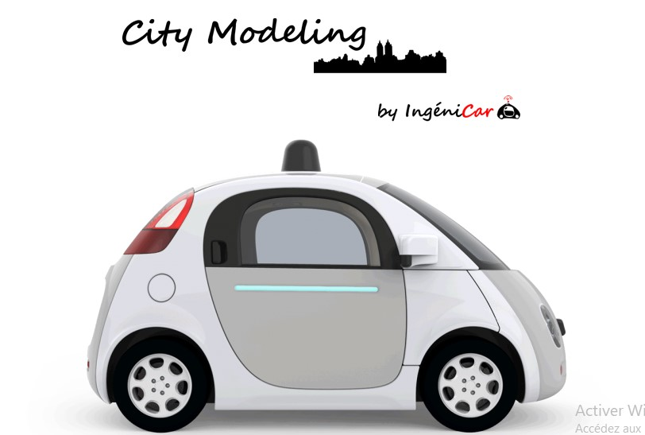

**Membres du groupe :**

* **FOTSO Emmanuel Jordan ;**
* **GOHUI MOGUEM Hashley Yvanna ;**
* **IKANGA Yann Gabriel ;**
* **FONGUE NOUMSI Jovani Dylane ;**
* **ITOUA Rolf-de-Grace ;**
* **JODOM CHOUDJA Karell Steve ;**
* **ATOUGA II Emmanuel Désiré ;**
* **YOUASSA YOUASSA Lionel Junior**

Année scolaire 2022-2023

Calculs mathématiques :

**Enoncé :**

La vitesse de votre prototype ACAR est de 1m/s, ce qui vous permet de déterminer quelle est l’autonomie de votre prototype. Le résultat de votre calcul devra être donné en heure. Voici les différentes étapes dont vous pouvez vous inspirer pour trouver ce résultat.

1. Calcul de l’accélération pour atteindre la vitesse max en 1 seconde

2. Force exercée sur le prototype lors de l’accélération (le prototype pèse environ 1kg +/- 2%)

3. Force tangentielle sur une roue

4. Couple qui s’exerce sur la roue

5. Vitesse de rotation de la roue

6. Puissance totale du motopropulseur

7. Intensité fournie par la source d’énergie

8. Autonomie de la batterie

9. [Bonus] si le moteur tourne à 1500 T/mn quel est le rapport du réducteur

**Solution :**

1. Calculons l’accélération pour atteindre la vitesse maximale en 1 seconde :

On a comme formule de la vitesse :

a = (vf – vi) / t

or vi = 0 m/s d’après l’énoncé

D’où en remplaçant, on obtient :

**a = vf / t**

AN:

a = 1/1

a = 1 m/s²

1. Calculons la force exercée sur le prototype lors de l’accélération :

On a :

**Rn**

m = 1 kg +/- 2%

D’après le théorème du centre d’inertie, on a : $ma=\sum{Fext}$

**F**

ce qui donne P + Rn + F = ma

Par projection sur l’axe (x’ox), on obtient :

X’ o x

**F = m.a**

AN:

**P**

F = 1*1

F = 1N

1. Calculons la force tangentielle:

D’après ce qui la question 2 on a:

F = m.a

D’où:

Ft = m1*at

Or l’on sait aussi que :

at = dv/dt = a

et m1 =0,25*m

Donc:

Ft = 0,25*m*a

AN:

Ft = 0,25*1*1

Ft = 0,25 N

1. Calculons le couple qui s’exerce sur la roue :

On a :

C = Ft. R

AN :

C = 0,25 * 0,0325

C = 0,008125 N.m

1. Calculons la vitesse de rotation d’une roue :

On a :

Vr = V / (∏D)

AN:

Vr = 1 / (0,065*∏)

Vr = 4 ,9 trs / s

Vr = 30,8 rad/s

1. Calculons la puissance totale du motopropulseur :

On a :

P = C * Vr

AN :

P = 0 ,008125 * 30,8

P = 0.25025 W

1. Calculons l’intensité fournie par la source d’énergie :

On a P = U.I

D’où:

I = P / U

AN :

I = 0,25025/ 9

I = 27,8 mA

1. Calculons l’autonomie de la batterie :

On a :

Autonomie = C/I

AN :

Autonomie= 400 / 27.8

Autonomie = 14.38H

1. [Bonus] Calculons le rapport du réducteur :

R = Vm / Vr

AN :

R = 1500 / 294

R = 5.12